北京小升初网微信：bjsxchu | 咨询电话：010-56248351

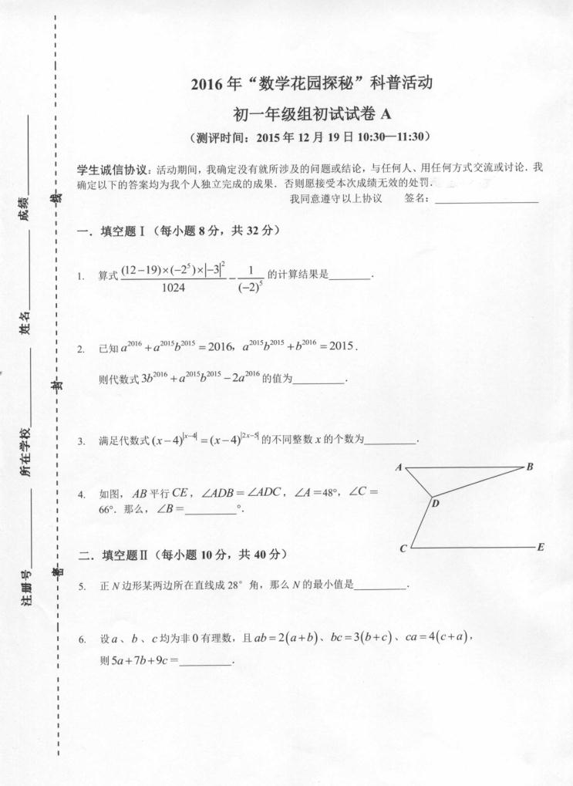

北京小升初网微信：bjsxchu | 咨询电话：010-56248351
